Муниципальное бюджетное дошкольное образовательное учреждение
«Детский сад №1 «Берёзка»
(МБДОУ № 1)

Здоровьесберегающий проект:
«Танцуют все!»
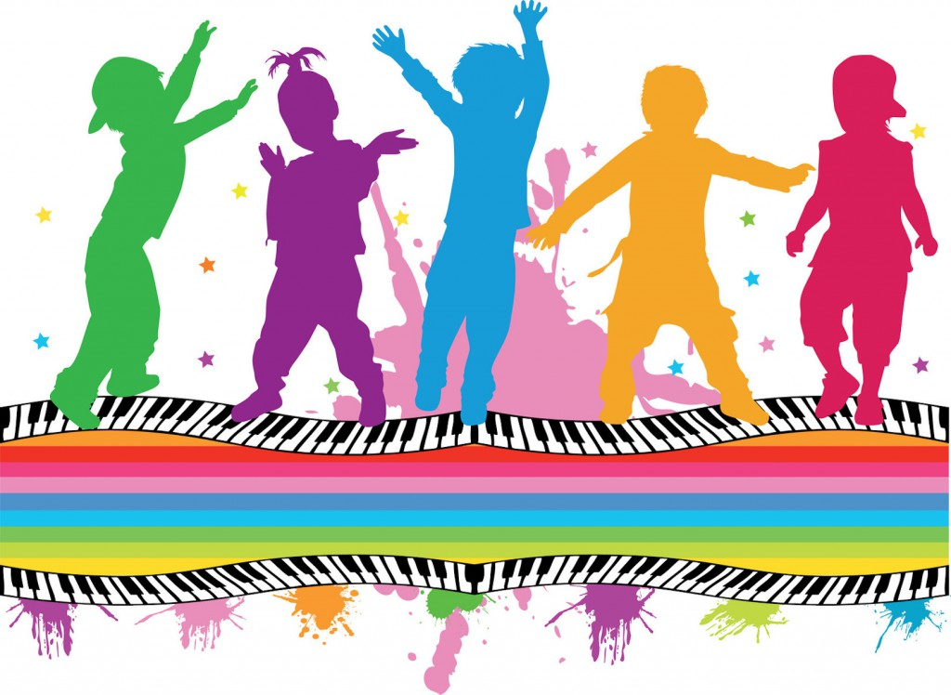Составили: Аряева А.Н.
Борисенко Е.С.

г. Кировск
2019г
Оглавление

Оглавление
Актуальность проекта 3
Этапы реализации проекта: 7
Мероприятия по реализации проекта 7
Подготовительный этап 8
I Создание развивающей среды: 8
II Разработка тематического планирования. 8
III Опрос детей «Метод трех вопросов» 8
IV диагностика детей 9
2.Практический этап 11
Формы и методы работы с детьми 11
Формы и методы работы с педагогами и родителями 13
3. Итоговый этап 14
- Проведение “Zumba”совместно с родителями 14
- Участие детей в конкурсе хореографического искусства «Star teenager». 17
- Итоговая диагностика 18
Заключение 19
Литература: 20

«Спорт становится средством воспитания тогда, когда он любимое занятие каждого».
В. А. Сухомлинский

Актуальность проекта
Самое дорогое для родителя – это здоровье его ребенка.
Но, к сожалению, статистика свидетельствует о том, что большое количество детей дошкольного возраста имеют нарушения здоровья. Дети очень любят двигаться, это их потребность. В этом бесспорно поможет физкультурно- оздоровительная работа дошкольного образовательного учреждения.
Данный проект направлен на сохранение и укрепление физического и психического здоровья дошкольника, а также на реализацию творческих потребностей через хореографию и танец.
К моменту поступления в школу у ребенка должна быть развита способность переносить статические нагрузки, сформировано умение самостоятельно и творчески использовать накопленный арсенал двигательных средств, чему активно способствует “Zumba”.
Занятия “Zumba” способствуют формированию знаний о себе и своем теле, помогают научиться чувствовать свои мышцы, управлять ими и заботиться о своем здоровье, у детей развивается выносливость, пластичность, становится более гибким костно-мышечная система, развивается творческая фантазия. Благодаря передвижениям в танце, формируется ориентировка в пространстве, развивается координация движений.
Соединение движения, музыки и игры, одновременно влияя на ребенка, формируют его эмоциональную сферу, музыкальность и артистичность, делают его движения естественными и красивыми. “Zumba” формирует фигуру и осанку; устраняет недостатки физического развития. На занятиях “Zumba” дети развивают слуховую, зрительную, мышечную память.
В настоящее время ученые и врачи всех стран рассматривают физические упражнения и вообще движения, как важное средство оздоровления организма и предупреждение заболеваемости. А Zumba - это и есть шаг к здоровому образу жизни ребёнка. Здоровый ребёнок должен много двигаться. Дети просто обожают прыгать и танцевать с друзьями под весёлые ритмы Zumba. Она тренирует не только хорошую физическую форму и выносливость, но и имеет огромный положительный психологический аспект. Дети весело учатся «работать» в команде, учатся дисциплине и организованности, развивается их личный творческий потенциал, развивается память. Zumba - это возможность хорошей психологической разрядки. Дети с удовольствием выполняют танцевальные движения и не боятся ошибиться, они общаются друг с другом, учатся друг у друга. Они танцуют и веселятся одновременно! Для многих – это возможность найти новых друзей.
Ведь не зря В. А. Сухомлинский подчеркивал, что «Спорт становится средством воспитания тогда, когда он любимое занятие каждого».
Не все современные дети любят выполнять «классические» упражнения на зарядке. Иногда мы слышим такую фразу” Я устал! Я не хочу это делать!”, но как только дети слышали первые звуки музыки “Zumba” тут же “уставшие” дети подскакивали с места и пускались танцевать.
Танец - совершенно особый вид искусства. Было бы крайне легкомысленно считать танцы лишь развлечением, способом приятного времяпровождения.
Танец отражает чувства. Через танец человек познает окружающий мир, учится взаимодействовать с ним и самовыражаться. А еще танцы - прекрасное лекарство, помогающее избавиться от многих заболеваний и укрепить здоровье.
Танцы придуманы не нами, и даже не в это веке. Танец - один из самых древних видов искусства. Сколько существует человечество, столько оно и танцует. Наскальные рисунки, относящиеся к 8-6 тысячелетиям до н.э., изображают сложные хореографические композиции ритуальных танцев.
Тогда танцы носили анимистический характер, то есть их сюжеты складывались на основе наблюдений за животными: образно и выразительно передавались повадки зверей и птиц. У североамериканских индейцев до сегодняшнего дня сохранился танец бизона, у китайцев - павлина, у якутов - медведя и т.п. Постепенно становился неотъемлемой частью практически всех обрядовых церемоний, сопровождавших человека от рождения до смерти.
Ритуальные пляски объединяли соплеменников, вдохновляли на достижение общей цели. Например, перед началом охоты наши предки исполняли специальный танец, который не только оттачивал охотничьи приемы и навыки, но и укреплял уверенность в успехе. А, как известно, уверенность в успехе - это уже наполовину успех.
В разных культурах изначально формировались свои танцевальные традиции - структура, содержание, типология, ритмика. Плавные, словно перетекающие из одного в другое, движения японского и китайского танца завораживают зрителя. Искусство их исполнения нередко сравнивают с искусством написания изящных иероглифов.
Основу индонезийского танца составляют фиксированные четкие па; европейский танец - это сочетание движений солиста и ансамбля, рождающее целостную композицию; в африканском танце много эротического (специфические вращательные и колебательные движения бедер); в индийском классическом танце жесты и движения символизируют чувства и настроения. Кстати, индийское танцевальное искусство самое древнее.
Согласно индуизму, создателем и первым исполнителем танцев является бог Шива, который танцуя, создал из хаоса Вселенную. В древности к танцу относились очень серьезно. В Китае даже было создано специальное государственное учреждение - Музыкальная палата (Юэфу), курировавшая певцов и танцоров (их насчитывалось около 800).
Танец выполнял не только и даже не столько развлекательные функции, сколько просветительские. Так, исполнитель китайских танцев посредством движений "рассказывал" зрителям об устройстве мира и двух его началах - инь (темное женское) и янь (светлое мужское). Индийские танцы демонстрировали представления индусов об устройстве Вселенной, движении звезд и планет и т.п.
Часто танцы служат средством массового внушения, психологического манипулирования. Здесь уместно вспомнить африканские народные танцы и ритуалы шаманов. Обычно они длятся очень долго - несколько часов или даже от захода до восхода солнца. Их ритмический рисунок согласован с ритмикой ударных инструментов ("говорящих барабанов") - тамтамов, бубнов. Солист задает ритм, постепенно ускоряющийся и усложняющийся. Движения и звуки оказывают мощное психологическое воздействие на всех участников церемонии - они впадают в экстатическое состояние, помогающее, по их мнению, достичь "просветления". Танцы могут быть и механизмом массовой релаксации, и способом "выпустить пары".
Прошло много веков, мир неузнаваемо изменился, а человек продолжает танцевать. Почему? Организм - сложнейшая саморегулирующаяся система. Помимо множества других физиологических факторов большое значение для его жизнедеятельности имеет ритмичность. Все внутренние органы и психические процессы функционируют в определенном ритме. Движение Природы - живой и неживой, макро- и микрокосмоса - тоже подчиняется определенному ритму. Человек - часть Вселенной, и потому для него обязательны законы ее существования.
Это хорошо понимали в древности. Наши предки танцевали, когда хотели слиться с природой, энергетически подпитаться от нее. Хазрат Инайят Хан писал: "Здоровье есть состояние совершенного ритма и тона. Музыка есть ритм и тон. Когда здоровье не в порядке, это значит, что музыка в нас неправильна, необходима помощь гармонии и ритма, чтобы привести нас в состояние Гармонии и Ритма".
Танец дарит человеку здоровье, понимаемое не как отсутствие болезненных ощущений, а как полнота и естественность жизни, как самореализация. Но - это и прекрасный лекарь. Он способствует уменьшению локального мышечного напряжения - так называемых зажимов. Различные движения, вращения, прыжки заставляют напрягаться все мышцы. Одновременно происходит тренировка равновесия и дыхания, улучшаются подвижность и осанка. Любые танцы учат владеть своим телом, помогают скорректировать фигуру.
Специалисты отмечают, что психофизическое здоровье и эмоциональное благополучие ребенка во многом зависит от среды, в которой он живет и воспитывается. Музыкально-ритмический и танцевальные движения выполняют функцию психической и соматической релаксации, восстанавливают жизненную энергию человека и его самоощущение как индивидуальности.
Детские танцы - это изучение основных средств выразительности движения и позы, пластика и мимика, ритм, которые связаны с эмоциональными впечатлениями маленького человека от окружающего мира.

Цель:
Формирование у обучающихся основ здорового образа жизни, стремления к активным занятиям физической культурой, физической красоте, душевной гармонии через знакомство с программой “Zumba”.

Задачи:
Создать условия для активизации двигательной активности детей и развитию интереса к творческой двигательной деятельности.
Обучать двигательным действиям, нацеленным на укрепление здоровья, развитие основных физических качеств.
Обеспечить формирование правильной осанки, укреплению мышц средствами оздоровительной аэробики.
Развивать основные физические качества, координацию движений, ритмические способности, гибкость и пластику тела.
Помогать воспитанникам преодолевать неуверенность в себе, повысить самооценку и обрести физическое и душевное равновесие.
Способствовать повышению иммунитета организма дошкольника, средствами социально-культурной деятельности, включая элементы хореографии, партерную гимнастику, дыхательную гимнастику.
Воспитывать в детях и родителях потребность в здоровом образе жизни.
Воспитывать личность обучающегося с установкой на здоровый образ жизни, способной к сотрудничеству и работе в команде, осмысленного отношения к собственному здоровью.
Помочь детям раскрепоститься, выработать старание, развить уверенность выступать на публике.
Сформировать у детей потребность в систематических занятиях физкультурой и спортом;

Этапы реализации проекта:

1. Подготовительный.
2. Практический
3. Итоговый

Сроки реализации проекта: три месяца
Проект: среднесрочный, здоровьесберегающий, познавательный.
Участники проекта: педагоги, дети, родители

Мероприятия по реализации проекта

- Подготовительный этап:
- Создание развивающей среды;
- Разработка тематического планирования;
- Организация и проведение мероприятий и занятий;
- Опрос детей по теме проекта;
- Начальная диагностика детей.
- Практический этап:
- Реализация оздоровительной развивающей программы по “Zumba”;
- Знакомство с историей танца:
- Классический танец (элементы балета)
- Русский народный танец (хоровод, пляска)
- Бальные танцы (полонез, вальс)
- Zumba мастер-классы
- Каждодневная зарядка с элементами «Zumba»

- Итоговый этап:
- Проведение “Zumba”совместно с родителями;
- Проведение «Zumba» с сотрудниками детского сада;
- участие в челлендже #зожло #леноблзаряжает
- Участие детей в конкурсе хореографического искусства «Star teenager»;
- Итоговая диагностика.

Подготовительный этап

I Создание развивающей среды:
(Приложение 1)
- Иллюстрации по теме.
- Дидактические игры по теме.
- Мнемокарточки по теме.
- Презентации по теме.
- Видео по теме.
- Сбор по теме проекта художественного материала, художественной литературы.
- Создание уголка по проблеме проекта.

II Разработка тематического планирования.
В тематическом планировании предусмотрели такие формы работы с детьми: работа на непосредственной организованной деятельности, свободная игра, индивидуальная работа с детьми, чтение художественной литературы, работа в книжном уголке, взаимодействие с родителями и педагогами. Все эти формы служат достижению одной цели - всестороннему развитию детей, сохранению их физического и психического здоровья [Скоролупова О.А., 2007].
Проект реализуется в рамках примерной основной образовательной программы дошкольного образования «От рождения до школы» под редакцией: Н.Е. Вераксы, Т.С. Комаровой, М.А. Васильевой

III Опрос детей «Метод трех вопросов»
Что ты знаешь? | Что ты хочешь узнать? | Как ты можешь это узнать?
Мы живем в Кировске, здесь Родничок есть. Я там рисовать учусь. Алиса  Город в котором я живу, называется Кировск. Ира  В нем есть музей, я в нем был. Гриша  В нашем городе есть стадион, я там в футбол играю. Владик  Я знаю свой дом, но адресс я не помню, потому что там Виталя теперь живет, а я на даче. Софа  «Zumba» – это танцы с утра на зарядке» Алёна  ««Zumba» – это когда танцуют» - Денис  ««Zumba» - это когда нам весело» Демид  ««Zumba» мы танцуем на музыке»  Дана | Почему так называются улицы? Софа  Что такое ТЭЦ- 8? Гриша  Почему у нас на гербе якорь, молния и огонь над лентой?Витя  Кто придумал Кирюшу? Ира  Я хочу узнать адрес садика нашего?«Зачем люди танцуют?» Алёна  «Кто придумал вальс?» Даня  «Зачем люди танцуют?» Алена  «Кто придумал Zumba?» Лиза  «Почему мы на зарядке танцуем?» Демид  «Что за название Zumba?» Маша  ша | Сколько лет нашему городу? Даня  Как построили Кировск? Вика  Почему танки у моста стоят? Владик  Спрошу у мамы – Алена  Спрошу у бабушки – Демид  Посмотрю в энциклопедии – Даня  Спрошу у Анастасии Николаевны – Денис  Почитаю с папой в интернете – Андрей  Спрошу у воспитателя - Даня

IV диагностика детей

Вывод:
У детей имеются представления о танцах и Zumba, но не хватает знаний о том, зачем люди танцуют и занимаются спортом.
Не все дети любят заниматься зарядкой. Знания о Zumba размытые, дети не знают историю возникновения Zumba. У детей есть понятия о необходимости каждодневных занятий спортом, но нет потребности.

  - Ожидаемые результаты реализации проекта
- Сформировать понятие о Zumba, как о полезном виде спорта.
- Сформированные знания и навыки здорового образа жизни у родителей и их детей.
- Сформировать интерес к Zumba в частности и в понятии о здоровом образе жизни в целом.
- Обогащение двигательного опыта, удовлетворение творческих потребностей детей.
- Закрепить положительное отношение к спорту.
- Высокий уровень исполнения танцевальных номеров.
- Развить умение точно координировать движения с основными средствами музыкальной выразительности.
- Сформировать способность к запоминанию и самостоятельному исполнению композиции.
- Развить желание использовать разнообразные виды движений под музыку.
- Развить подвижность, гибкость, эластичность связок, мышц, суставов.
- Сформировать точность и правильность в выполнении упражнений.

.

2.Практический этап

Формы и методы работы с детьми

№  п/п | Направления развития | Формы работы (занятия)
Познавательно-речевое направление развития | Познавательное | Презентация «История русского народного танца»;  Презентация «История классических танцев»;  Презентация «История бальных танцев»;  Викторина «Здоровый образ жизни»;  Презентация «История возникновения Zumba.  Дидактические игры: «Умею, не умею».  Знакомство с костюмами для танцев;  Мозговой штурм «Зачем в этом танце такой костюм?»;  Этюды-импровизации: «Веселые клоуны», «Танцующие кошечки», «Цирковые собачки» и т.д.;  Дидактические игры: «Замри», «Придумай свой цвет к танцу»;  Эксперимент «Как интереснее заниматься?» с музыкой или без музыки? Какая музыка предпочтительнее?;  Музыкально – ритмические упражнения: «Прогулка по сказочному лесу», «Порхающая бабочка», «Зеркало», «Вечное движение» и т.д.;  Открытое занятие «Закружил нас хоровод» (Русские народные танцы).  Приложение 2  Открытое занятие «В мире бальных танцев» Приложение 3  Открытое занятие «Классический танец» Приложение 4  Мастер-класс для детей по Zumba  Приложение 5
 | Речевое | Чтение: Х.К. Андерсен «Стойкий Оловянный солдатик».  «Большая книга о балете» Дельфин Годар, «Танцы» Фиона Ватт.  Щелкунчик Э.Гофман.  Русский фольклор:  Песенки, потешки, заклички.  Рыцари и Замки Филип Симон.  Рыцарский Замок Кирилл Трап.  Покажи и расскажи: «Я знаю, что это за танец».  Опрос детей «Для чего нужна Zumba»,  «Любишь ли ты зарядку?»
Социально-личностное развитие | Социализация | Сюжетно -ролевые игры:  «Кружок танцев» «Поликлиника»; «Аптека»; «Больница».  Музыкально-коммуникативные игры: Плетень, Ищи, Замри.
 | Труд | Беседа: «Профессия Танцор» «Профессия Тренер»  Дидактическая игра «Что из этих предметов нужно на Zumba?
 | ОБЖ | Беседа «Правила безопасности на музыкальных занятиях».  Беседа «Здоровый человек и больной человек».
Художественно-эстетическое развитие | Музыка | Музыкально-игровые ситуации с использованием современных детских танцев.  Дидактические игры:  "Музыкальное лото" "Угадай-ка".  Ступеньки. Найди нужный колокольчик. Определи по ритму.  Веселые подружки. На чем играю?  Музыкальные загадки. Громко-тихо запоем. Колобок. Песня, танец, марш. Слушаем музыку.  Какая музыка?  Музыкальные игры: «Ищи», «Баба Яга»;  Игра-путешествие «В гостях у Феи танцев»;  Знакомства с элементами русских народных танцев: хоровод, пляска.  Знакомства с элементами классического танца.  Знакомства с бальными танцами: полонез, вальс.  Игры-превращения:  «деревянные и тряпичные куклы»  «цветочек» «веревочки» «стряхнем воду с платочков» «незнайка»  Фрагменты видео:(«Щелкунчик», «Лебединое озеро» «Принцесса на горошине» «Спящая красавица», «Мойдодры» и выступления танцевального коллектива «Балет Тодес»)
 | Рисование | Рисование: «Зарядка», "Закружил нас хоровод".  Коллаж «Танцуют все».  Рисование на тему «Мы любим танцевать», «Музыкальные узоры».
Физическое развитие | Физ-ра | Zumba – на Зарядке  Zumba как спорт  Русские-народные игры: «Горелки», «Гори ясно», «Ворон», «солнце», «теремок», «сова», «чурилки», «баба-яга».
 | Здоровье | Тренинг «Послушаем свое сердце».  Беседа «Зарядка – нам нужна».  «Дыхательная гимнастика».  Развлечение: «День здоровья.

Формы и методы работы с педагогами и родителями

Для педагогов | - Мастер-класс для педагогов “Zumba”;  Приложение 7  - Челендж #каждыйможет #ленобластьзаряжает;#зожло  Приложение 8  - Семинар “Zumba - танец как спорт”;  - Консультации для педагогов ДОУ «Развитие осознанного отношения к своему здоровью у детей дошкольного возраста»;  - Семинар по теме: «Воспитание культуры здоровья у дошкольников, как одно из направлений здоровьесберегающих технологий».
Для родителей | - Мастер-класс по Zumba “Танцуют все”  Приложение 6  - Консультация Zumba - ее плюсы и минусы”.  - Консультация в родительский уголок: Zumba.

3. Итоговый этап

- Проведение “Zumba”совместно с родителями
В основе занятий по “Zumba” лежит танец. Данное направление создано на основе движений на координацию, мышечное развитие, сочетание элементы танца (самба, ча-ча, реггетон, сальса) и аэробики под латиноамериканскую музыку. Разработаны комплексы движений и танцевальных элементов для занимающихся.
Zumba представляет собой веселые, энергичные упражнения, которые состоят из танцевальных связок. Такие занятия поднимают настроение, придают уверенность в себе и дают возможность весело провести время. Соединение движения музыки и игры, одновременно формирует эмоциональную сферу, координацию, музыкальность и артистичность, делают движения естественными и красивыми.
Это направление воспитывает коммуникабельность, трудолюбие, умение добиваться цели, формирует эмоциональную культуру общения.
Ритмичная танцевальная музыка прививает умение через танец выражать различные состояния, мысли, чувства человека, его взаимоотношение с окружающим миром, решая при этом задачу художественно-эстетического и культурного развития.
Способность согласовывать движения своего тела с музыкой вызывает комфортное состояние, и танцующий испытывает радость и удовольствие, осваивая те или иные задачи, которые ставит перед ним педагог. При этом происходит общее укрепление организма и физическое развитие.
Мастер-класс для родителей вызвал бурю положительных откликов от родителей. 100% опрошенных после мастер-класса высказали желание ещё раз поучаствовать в мастер-классе по “Zumba”.

Отзывы родителей о МК
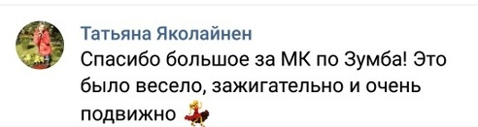
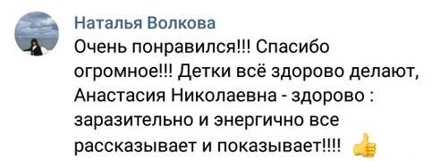
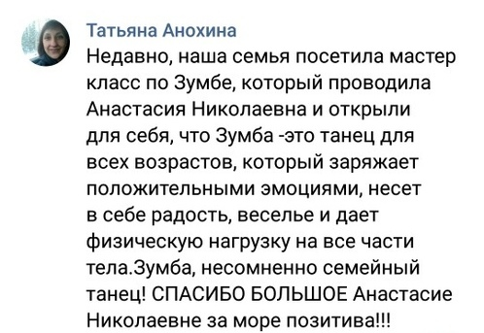
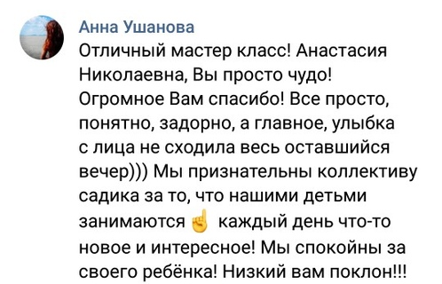
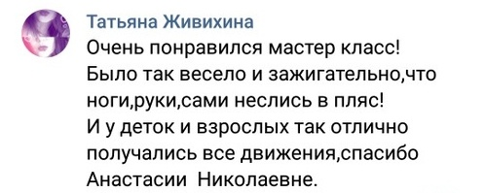

- Участие детей в конкурсе хореографического искусства «Star teenager».

В заключение проекта был проведен конкурсе хореографического искусства «Star teenager». Конкурс проходил в два этапа: 1) танцы народов мира 2) «МемZum».
Участвовали две команды детей «Zumba» (старшая группа «Смешарики») и «Звездные дети»(подготовительная к школе группа «Почемучки»). На первом этапе нужно было не только узнать жанр музыки (полька, вальс и др), но и слаженно, всей командой, станцевать этот танец.
На втором этапе «МемZum» нужно было вспомнить по подсказке ведущего движение предоставленное на карточке и дружно изобразить его. Также оценивалась слаженность и сплоченность команды.
Цель конкурса «Star teenager» была именно в сплочении детского коллектива, проверить их умение работать в команде.
В целом «Star teenager» показал, что дети после проведения проекта стали использовать больше танцевальных движений, чаще подключают воображение и действуют более сплоченно и дружно. Воспитанники стали чаще проявлять инициативу, творчества. Также можно отметить укрепление творческих связей внутри детского коллектива, развитие умений работы в команде и навыков взаимодействия, организаторских способностей и лидерских качеств у детей.
Результаты конкурса «Star teenager»
 |  |  | «Zumba» | «Звездные дети».
Танцы народов мира |  | Узнали танец | 3 | 3
 |  | Разнообразие танцевальных движений | 2 | 1
 |  | Работа в команде | 3 | 2
МемZum | Узнали карточку |  | 3 | 2
 | Разнообразие танцевальных движений |  | 3 | 2
 | Работа в команде |  | 3 | 2
Общий счет |  |  | 17 | 12

- Итоговая диагностика

Заключение
Проект «Танцуют все» был направлен на реализацию идеи здорового образа жизни в нашей жизни. «Движение – это жизнь», «Движение –это здорово», «Танцуй и ты будешь здоров» - основные тезисы проекта.
Наши дети очень любят танцевать и проект «Танцуют все» дал им понимания того, что танцевать не только весело, но и полезно.
В итоговом опросе 88% детей сказали, что «Zumba» - полезна для здоровья. 85 % опрошенных сказали, что любят заниматься «Zumba» на зарядке. «Это очень весело» - говорят сами дети. «Сама музыка для «Zumba» заставляет двигаться.
«Zumba» для детей – это весёлая игра, танец. Для воспитателей – это повышение двигательной активности детей и их раскрепощение; возможность участия в мероприятиях, направленных на сохранение и укрепление здоровья; развитие мотивации на здоровый образ жизни.
Иными словами, дети занимаются «Zumba» не потому, что так надо, а потому что им это нравится.

Перспективы проекта «Танцуют все» «Zumba.
- флеш моб по Zumba;
- элементы Zumba в каждодневной зарядке;
- участие #зожло#зож#каждый может#ленобластьзаряжает#

Литература:
- Федеральный закон «Об образовании в Российской Федерации».
- Федеральный государственный образовательный стандарт дошкольного образования (приказ Минобрнауки России от 17.10.2013 г. №1155).
- Рекомендации Министерства образования РФ (Инструктивно-методическое письмо «О гигиенических требованиях к максимальной нагрузке на детей дошкольного возраста в организованных формах обучения» от 14.03.2000 г. № 65/23-16).
- Анисимова М.В. Музыка здоровья: Программа музыкального здоровьесберега-ющего развития дошкольников. — М.: ТЦ Сфера, 2014. — 128 с. — (Библиотека Воспитателя).
- Антипина Е.А. Театрализованная деятельность в детском саду: Игры, упражнения, сценарии. 2-е изд., перераб. — М.: ТЦ Сфера, 2009. — 128 с. (Библиотека журнала «Воспитатель ДОУ»).
- Асафьев, Б.В. О музыкально-творческих навыках у детей [Текст] / Б.В. Асафьев. – М., 2001. – 358с.
- Горшкова, Е.В. О музыкально-двигательном творчестве в танце. [Текст] / Е.В.Горшкова. – М., 2001. – 134с.
- Горшкова, Е.В. От жеста к танцу. Учебно-методическое пособие о говорящих движениях и чудесных превращениях [Текст] / Е.В.Горшкова. – М., 2000. – 340с.
- Немова, Г.В., Малышева, А.Н. Праздники, игры и танцы для дошкольников [Текст] / Г.В.Немова, А.Н.Малышева. – М., 2007. - 325с.
- Оулдфилд, А.М. Волшебная дудочка: 78 развивающих музыкальных игр [Текст] / А.М. Оулдфилд. – Теревинф, 2007. – 108с.
- Пуртова, Т.В., Беликова, А.Н. Учите детей танцевать [Текст] / Т.В.Пуртова, А.Н.Беликова. – М., 2008. – 289с.
- Роот, З.Я. Танцевальный калейдоскоп для детей 5-7 лет [Текст] / З.Я.Роот. – М. - 2002. – 270с.
- Педагогическое проектирование в ДОУ: от теории к практике. – М.: ТЦ Сфера, 2010г. (Приложение к журналу «Управление ДОУ»).
- Захаров Р. "Радуга русского танца" Москва "Советская Россия" 1986 г.
- Горшкова Е. В. " От жеста к танцу" Москва " Гном и Д" 2002 г.
- Слуцкая С. Л. " Танцевальная мозаика" Москва" 2006 г.
- Михайлова М. А. " Народные праздники, игры и развлечения"Ярославль "Академия развития" 2005 г.
- Михайлова М. А. Воронина Н. В. " Танцы, игры, упражнения для красивого движения" Ярославль " Академия развития" 2001 г.
- Интернет ресурсы.

